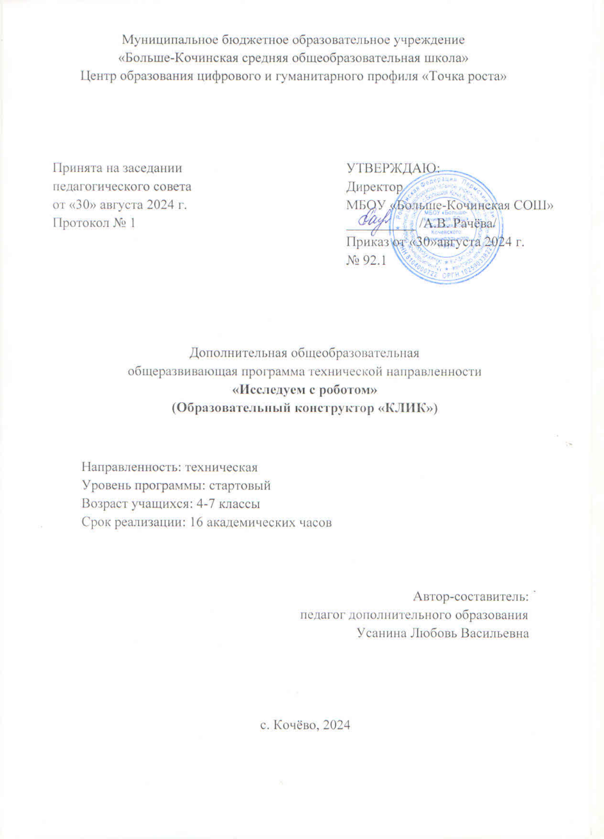

- Пояснительная записка
Использование образовательных конструкторов во внеурочной деятельности повышает мотивацию учащихся к обучению, так как при этом требуются знания практически из всех учебных дисциплин от искусств и истории до физики, математики и естественных наук. Межпредметные занятия опираются на естественный интерес к разработке и постройке различных механизмов. Занятия конструированием подходят для изучения основ алгоритмизации и программирования. Изучая простые механизмы, учащиеся развивают моторику в исполнении мелких и точных движений, элементарное конструкторское мышление, фантазию, изучают принципы работы многих механизмов.
Реализация программы осуществляется на базе Центра образования цифрового и гуманитарного профилей «Точка роста».
1.1. Направленность и уровень Программы
Направленность Программы — техническая. Она заключается в привлечение учащихся к современным технологиям конструирования, программирования и использования роботизированных устройств.
Программа имеет стартовый уровень, изучение основ робототехники и программирования носит ознакомительных характер.
1.2. Актуальность и новизна
Программа способствует популяризации профессий инженера, робототехника, программиста и привитию интереса учащихся к области робототехники и автоматизированных систем.
Новизна программы заключается в технической направленности обучения, которое базируется на новых технологиях, что способствует развитию информационной культуры.

1.3. Цель и задачи Программы;
Цель программы — развитие творческих способностей школьников в процессе создания роботов средствами конструирования, программирования и проектной деятельности.
Достижение цели обеспечивается решением следующих основных задач программы:
Обучающие:
- Познакомить обучающихся с конструктором КЛИК: деталями, устройствами, механизмами и средой программирования КЛИК
- Познакомить со средой программирования MakeBlock 5, основными приемами программирования роботов КЛИК
- Формировать навыки творческой конструкторской деятельности
Развивающие:
- Развивать умения учебного сотрудничества, коммуникации и рефлексии
- Развивать навыки самостоятельной работы, самообучения и самоконтроля.
Воспитательные:
- Воспитывать у детей потребности в сотрудничестве, взаимодействии со сверстниками, умения подчинять свои интересы определенным правилам.
- Способствовать освоению и принятию обучающимися общественно признанных социальных норм в культуре поведения, общения, отношения к базовым ценностям.

1.4. Формы и режим занятий
Занятия проходят 1 раз в неделю и длятся 2 академических часа. Дети занимаются в классе с педагогом (групповая форма занятий).
Формы обучения:
- Игровая, задачная и проектная.
- Обучение от общего к частному.
- Поощрение вопросов и свободных высказываний по теме.
- Уважение и внимание к каждому ученику.
- Создание мотивационной среды обучения.
- Создание условий для дискуссий и развития мышления учеников при достижении учебных целей вместо простого одностороннего объяснения темы преподавателем.
1.5. Срок реализации Программы
Содержание программы для школьников 4-7 классов рассчитано на обучение в течение 16 часов. Для каждого возраста обучение в течение 1 четверти (5 класс – 1 четверть, 4 класс – 2 четверть, 6 класс – 3 четверть, 7 класс – 4 четверть).

1.6. Планируемые результаты
Достижение цели и задач образовательной программы предполагает получение следующих результатов:
Личностными результатами изучения курса является демонстрация обучающимися устойчивого интереса к техническому моделированию и робототехнике, устойчивое следование в поведении социальным нормам и правилам межличностного общения, навыки сотрудничества в разных ситуациях, уважительное отношение к труду.
Метапредметные результаты
Познавательные:
- знает назначение схем, алгоритмов;
- понимает информацию, представленную в форме схемы;
- анализирует модель изучаемого объекта;
- использует информацию, исходя из учебной задачи;
- запрашивает информацию у
педагога.
Коммуникативные:
- устанавливает коммуникацию с участниками образовательной деятельности;
- задаёт вопросы;
- реагирует на устные сообщения;
- представляет требуемую информацию по запросу педагога;
- использует умение излагать мысли в логической последовательности;
- отстаивает свою точку зрения;
- взаимодействует со взрослыми и сверстниками в учебной деятельности;
- умеет выполнять отдельные задания в групповой работе.
Регулятивные:
- определяет цели и следует им в учебной деятельности;
- составляет план деятельности и действует по плану;
- действует по заданному образцу или правилу, удерживает правило, инструкцию во времени;
- контролирует свою деятельность и оценивает её результаты;
- целеустремлен и настойчив в достижении целей, готов к преодолению трудностей;
- адекватно воспринимает оценку деятельности;
- демонстрирует волевые качества.
Предметные результаты (по профилю программы):
- умеет включить (выключить) компьютер, работать периферийными устройствами, находит на рабочем столе нужную программу;
- знает, что такое робот, правила робототехники;
- знает особенности соединения деталей конструктора КЛИК,
- называет детали, устройства и датчики конструктора КЛИК, знает их назначение;
- знает виды механических передач;
- собирает модель робота по схеме;
- составляет простейший алгоритм поведения робота;
- имеет представление о среде программирования КЛИК, палитре, использует блоки программ, входы для составления простейших программ для управления роботом;
- создает при помощи блоков программ звуковое и визуальное сопровождение работы робота.
2. Содержание Программы
2.1 Учебный (тематический) план
№  п/п | Наименование раздела. темы | Количество часов |  |  | Формы  аттестации (контроля)
№  п/п | Наименование раздела. темы | всего | теория | практика | Формы  аттестации (контроля)
1 | Вводное занятие  Изучение состава конструктора КЛИК.  Программное обеспечение.  Программирование мелодии. | 2 | 1 | 1 | Практические задания  Творческая работа  Демонстрация
2 | Изучение и сборка конструкций с моторами. Сборка робота-тележки. Программирование робота на движение. | 2 | 1 | 1 | Практические задания  Творческая работа  Демонстрация
3 | Качели с кулачковым механизмом. Датчик касания. Программирование автоматизированных качелей. | 2 | 1 | 1 | Практические задания  Творческая работа  Демонстрация
4 | Изучение и сборка конструкций с моторами и сервоприводом. Датчик касания. Стопоходящий робот «Букабот». | 2 | 1 | 1 | Практические задания  Творческая работа  Демонстрация
5 | Изучение и сборка конструкций с моторами. IR-модуль. Робот «Вертолет». | 2 | 1 | 1 | Практические задания  Творческая работа  Демонстрация
6 | Изучение и сборка конструкций с мотором и датчиками. Датчик касания и IR-модуль. Робо-карусель. | 2 | 1 | 1 | Практические задания  Творческая работа  Демонстрация
7 | Изучение и сборка конструкций с мотором и датчиками. Сервопривод и ультразвуковой датчик расстояния.  Робот «Кработ». | 2 | 1 | 1 | Практические задания  Творческая работа  Демонстрация
8 | Изучение и сборка конструкций с мотором и датчиками.  Моноцикл на гусеничном ходу. Итоговое занятие. | 2 | 1 | 1 | Практические задания  Творческая работа  Демонстрация

2.2. Содержание учебного (тематического) плана

№ | Теория | Практика
1 | Вводное занятие Изучение состава конструктора КЛИК.  Программное обеспечение. Программирование мелодии.
 | Основные компоненты конструктора КЛИК. Знакомство с программированием Mblock 5, устройство Arduini UNO | Программное обеспечение.  Блок управления – модуль. Световые и звуковые элементы. Программирование мелодии.
2 | Изучение и сборка конструкций с моторами. Сборка робота-тележки. Программирование робота на движение.
 | Изучение и сборка конструкций с моторами. Сборка робота-тележки по заданной инструкции. Движение робота-тележки вперед-назад, повороты вправо-влево. | Программирование моторов. Программирование робота на движение. Направление и скорость (мощность) моторов.
3 | Качели с кулачковым механизмом. Датчик касания. Программирование автоматизированных качелей.
 | Изучение и сборка конструкций с моторами и датчиками.  Качели с кулачковым механизмом. Датчик касания. | Программирование автоматизированных качелей. Запуск и остановка качелей при нажатии датчика касания.
4 | Изучение и сборка конструкций с моторами и сервоприводом. Датчик касания. Стопоходящий робот «Букабот».
 | Изучение и сборка конструкций с моторами и сервоприводом. Датчик касания. Стопоходящий робот «Букабот». | Программирование сервопривода и датчика касания. Движение робота на двух ногах, старт с датчика касания, движение «мандибул» (жвалов жука)
5 | Изучение и сборка конструкций с моторами. IR-модуль. Робот «Вертолет».
 | Изучение и сборка конструкций с моторами. IR-модуль. Робот «Вертолет». | Программирование моторов. Управление с помощью IR-модуля. Движение робота вперед-назад с помощью IR-модуля и пульта.
6 | Изучение и сборка конструкций с мотором и датчиками. Датчик касания и IR-модуль. Робо-карусель.
 | Изучение и сборка конструкций с мотором и датчиками. Датчик касания и IR-модуль. Робо-карусель. | Программирование автоматизированной карусели с различным управлением. Программирование с использованием переменных.
7 | Изучение и сборка конструкций с мотором и датчиками. Сервопривод и ультразвуковой датчик расстояния.  Робот «Кработ».
 | Изучение и сборка конструкций с мотором и датчиками. Сервопривод и ультразвуковой датчик расстояния.  Робот «Кработ». | Программирование мобильного робота «Кработа», отслеживающего ультразвуковым датчиком расстояния до препятствия.
8 | Изучение и сборка конструкций с мотором и датчиками.  Моноцикл на гусеничном ходу. Итоговое занятие.
 | Изучение и сборка конструкций с мотором и датчиками.  Моноцикл на гусеничном ходу. | Итоговое занятие.  Показ и представление робота. Обобщение.

2.3. Формы аттестации и оценочные материалы
Текущий контроль сформированности результатов освоения программы осуществляется на каждом занятии: опрос, выполнение практических заданий, взаимоконтроль учеников в парах, самоконтроль ученика.
Для контроля сформированности результатов освоения программы с помощью цифровых инструментов используются практические задания. На каждом занятии ученики выполняют практические и творческие задания (проверяются учителем).

3. Организационно-педагогические условия реализации Программы
3.1. Организационно-педагогические условия реализации Программы содержат:
материально-технические условия реализации Программы
- учебный кабинет с местами для 12 учеников;
- компьютер для учеников (2 ученика — 1 компьютер) и компьютер для учителя;
- проектор, подключенный к компьютеру для учителя, выводящий изображение на экран;
учебно-методическое и информационное обеспечение Программы:
- поурочные методические рекомендации к занятиям;
- практические и творческие задания к каждому занятию;
- подборки фотографий, видео, текстовых документов, mp3 файлы по темам.

Приложение к Программе
Календарный учебный график
№ п/п | Месяц | Число | Время проведения занятия | Форма занятия | Количество часов | Тема занятия | Место проведения | Форма контроля
1 |  |  |  | Интерактивное, практическое занятие | 2 | Вводное занятие  Изучение состава конструктора КЛИК.  Программное обеспечение.  Программирование мелодии. |  | Практические задания Творческая работа/проект
2 |  |  |  | Интерактивное, практическое занятие | 2 | Изучение и сборка конструкций с моторами. Сборка робота-тележки. Программирование робота на движение. |  | Практические задания  Творческая работа/проект
3 |  |  |  | Интерактивное, практическое занятие | 2 | Качели с кулачковым механизмом. Датчик касания. Программирование автоматизированных качелей. |  | Практические задания  Творческая работа/проект
4 |  |  |  | Интерактивное, практическое занятие | 2 | Изучение и сборка конструкций с моторами и сервоприводом. Датчик касания. Стопоходящий робот «Букабот». |  | Практические задания  Творческая работа/проект  Демонстрация творческих работ.
5 |  |  |  | Интерактивное, практическое занятие | 2 | Изучение и сборка конструкций с моторами. IR-модуль. Робот «Вертолет». |  | Практические задания Творческая работа/проект
6 |  |  |  | Интерактивное, практическое занятие | 2 | Изучение и сборка конструкций с мотором и датчиками. Датчик касания и IR-модуль. Робо-карусель. |  | Практические задания Творческая работа/проект
7 |  |  |  | Интерактивное, практическое занятие | 2 | Изучение и сборка конструкций с мотором и датчиками. Сервопривод и ультразвуковой датчик расстояния.  Робот «Кработ». |  | Практические задания Творческая работа/проект
8 |  |  |  | Интерактивное, практическое занятие.  Обобщение. | 2 | Изучение и сборка конструкций с мотором и датчиками.  Моноцикл на гусеничном ходу. Итоговое занятие. |  | Практические задания Творческая работа/проект

